**学生操作手册**

## PC端

## 1.登录

第一步：输入网址http://sccs.jxjy.chaoxing.com/login，点击【首次登录】，使用本人手机号绑定，验证成功后，可使用手机号登录系统。

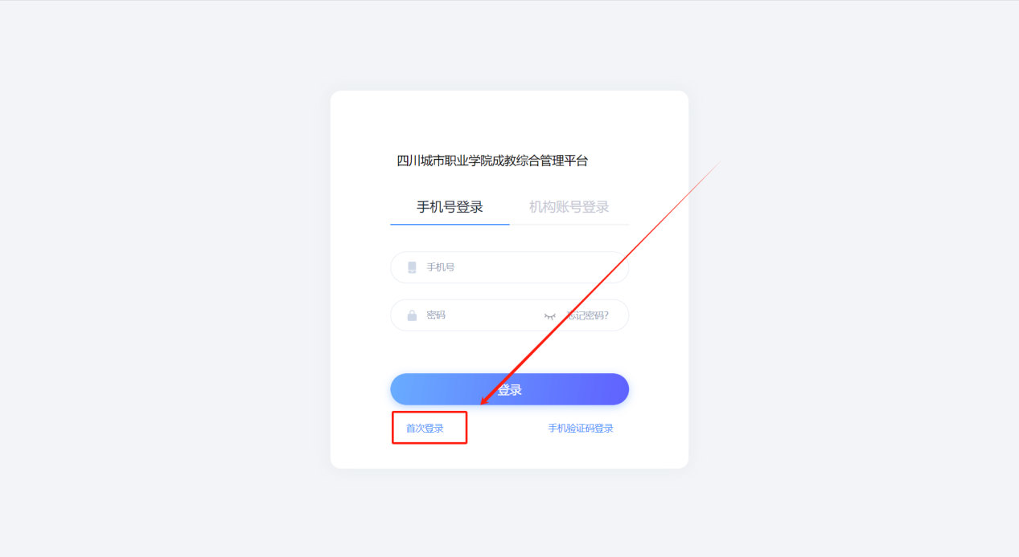

第二步：进行学校/单位验证，账号即【身份证号码】。

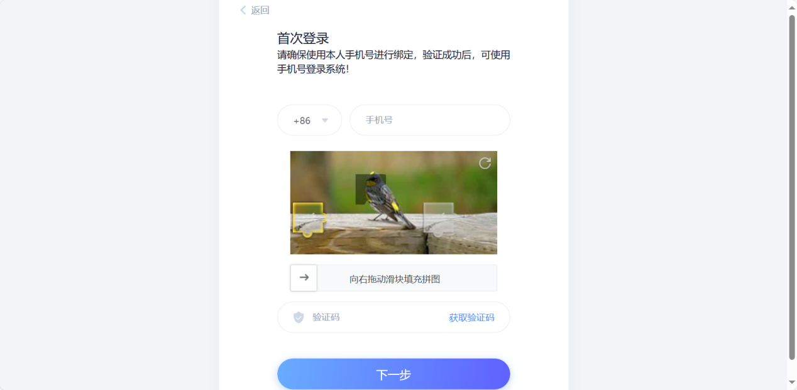

注：若出现**姓名不一致**，**姓名与账号不符**等提示，请参考如下步骤解决

第一步：下载学习通app ，扫码下载或者搜索学习通下载。

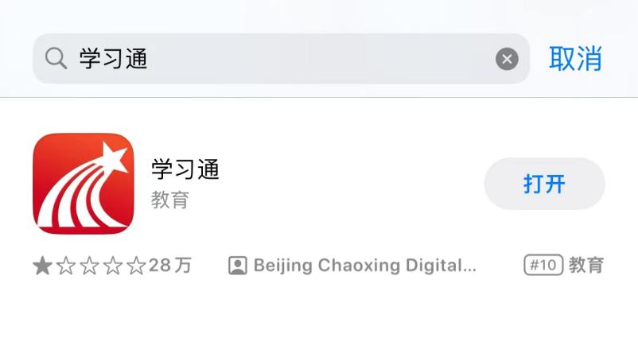

第二步：打开app，点击【登录/注册】，选择【手机验证码登录】，使用本人手机号绑定，验证成功后，可使用手机号登录系统。

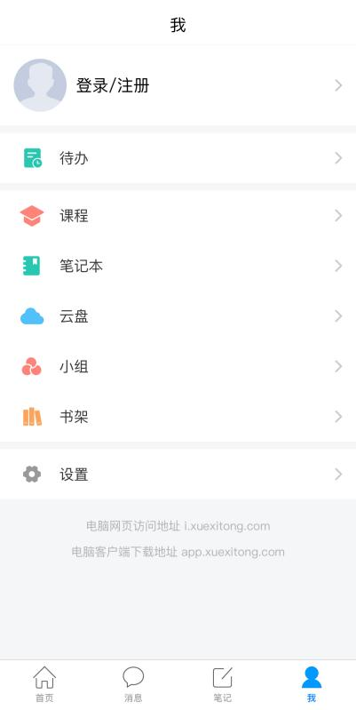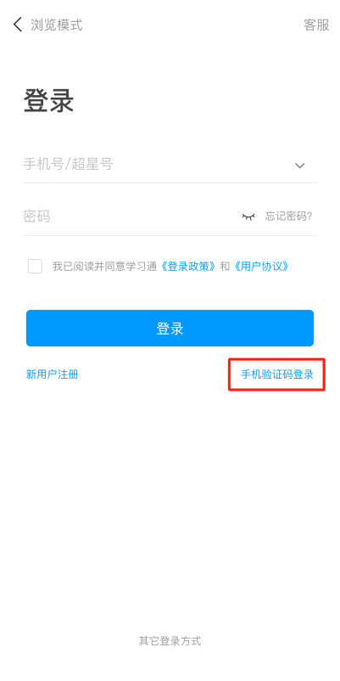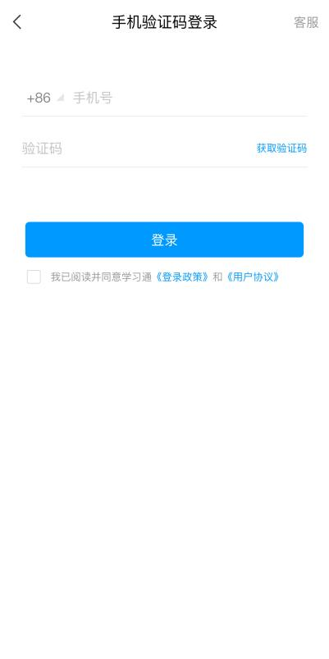

第三步：查看是否为本人姓名。若不是，点击头像处，点击【姓名】，选择【非本人姓名】，点击【解绑】，设置密码，填写学校id【251097】，之后输入学号和姓名即可。

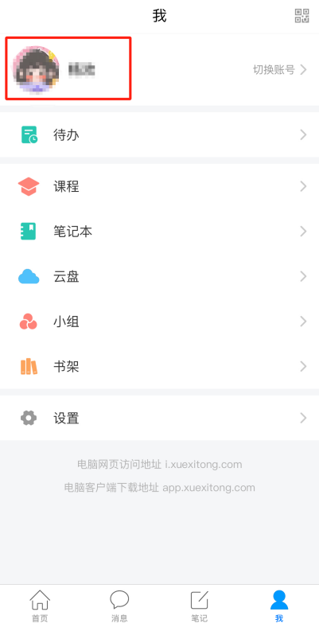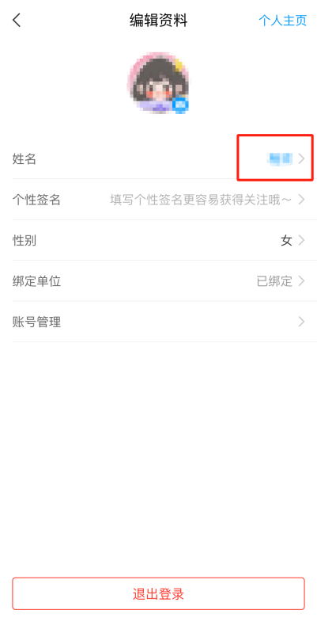

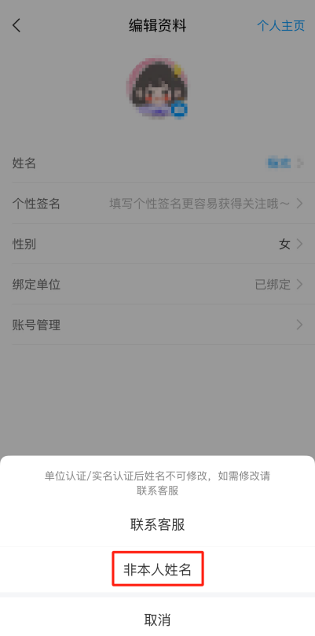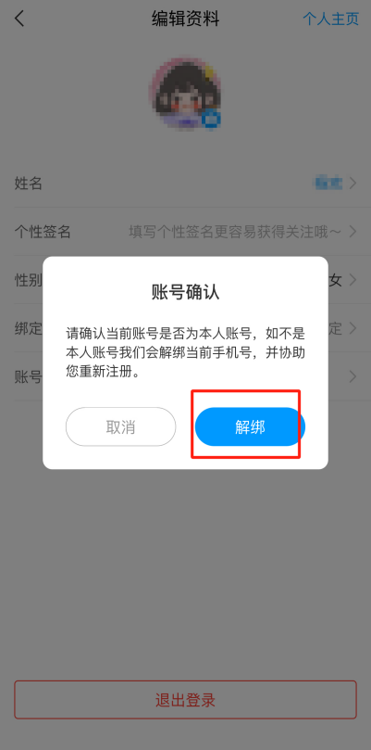

第四步：使用电脑输入http://sccs.jxjy.chaoxing.com/login，用手机号密码登录，即可进入个人空间。

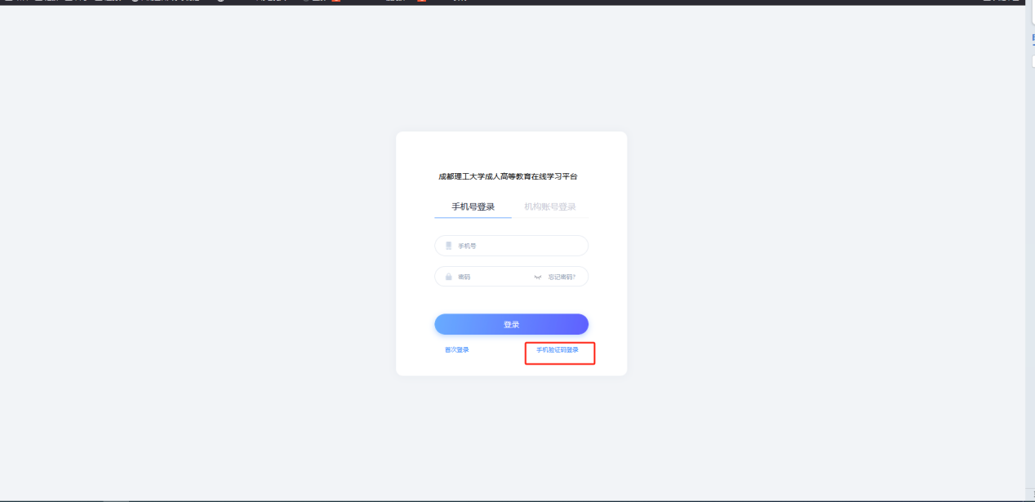

## 2.课程学习

进入之后，在左侧导航栏点击课程，可以看到自己所学的课程

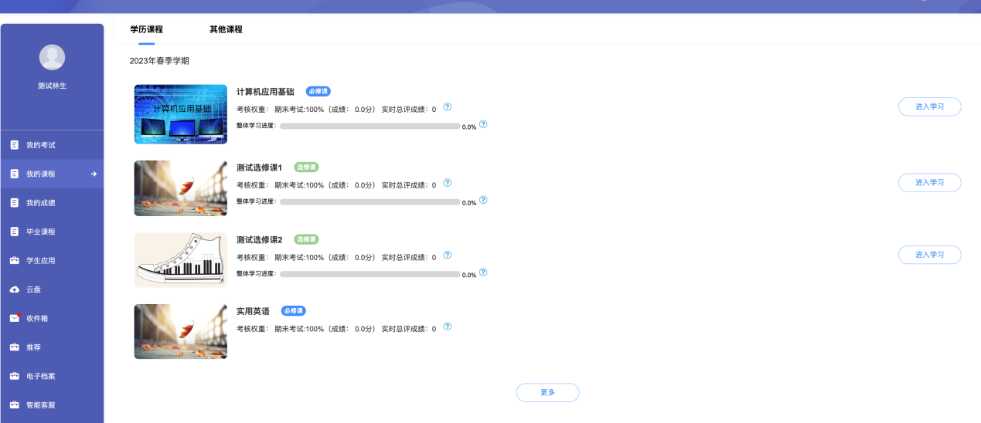

点击课程，即可看到课程章节内容。点击章节标题，即可进行课程学习。

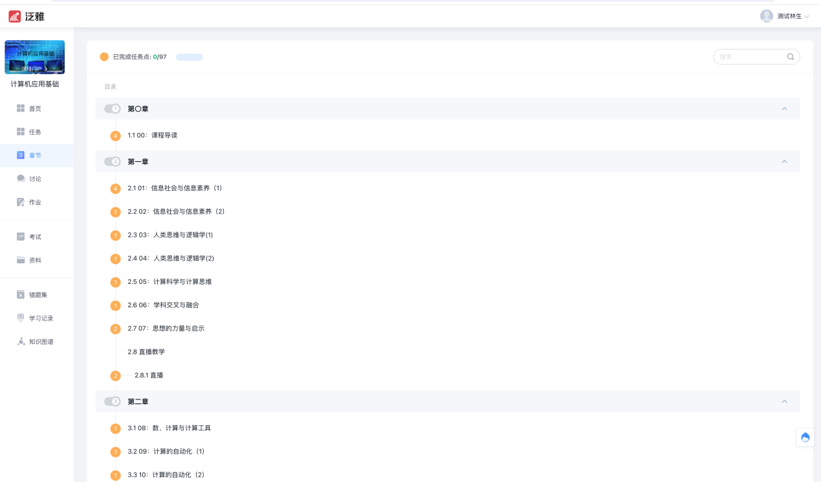

进入课程学习后，学习页面如下图所示。右侧是章节目录，其中进度点显示为橙色并带有数字提示，表示还有相应的任务点未完成，完成则显示为绿色。

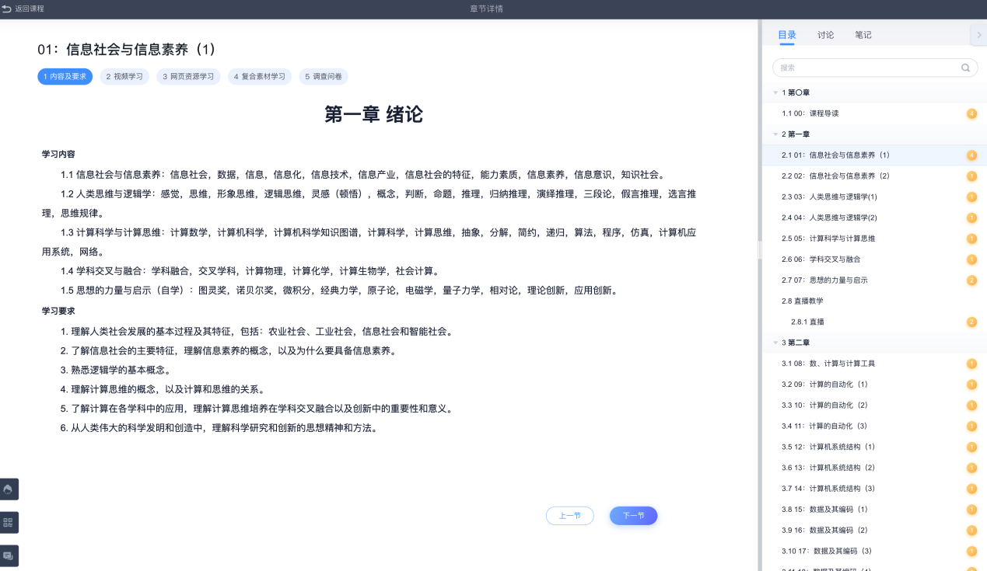

## 3.考试

【我的考试】-【在线考试】，看到考试列表，考试状态在非考试时间内，显示【未开始】，在规定时间内，操作处会出现【开始考试】。点击【开始考试】。

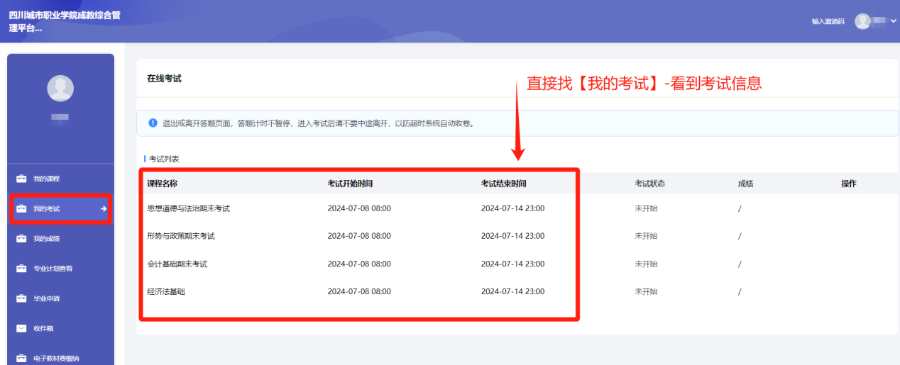

勾选【我已阅读并同意】-【进入考试】。已作答题目会标蓝，可以检查自己是否有所遗漏。注意考试时间，一般考试后10分钟才允许交卷，交卷后会有相关页面的提醒。考试时间到，会自动交卷。

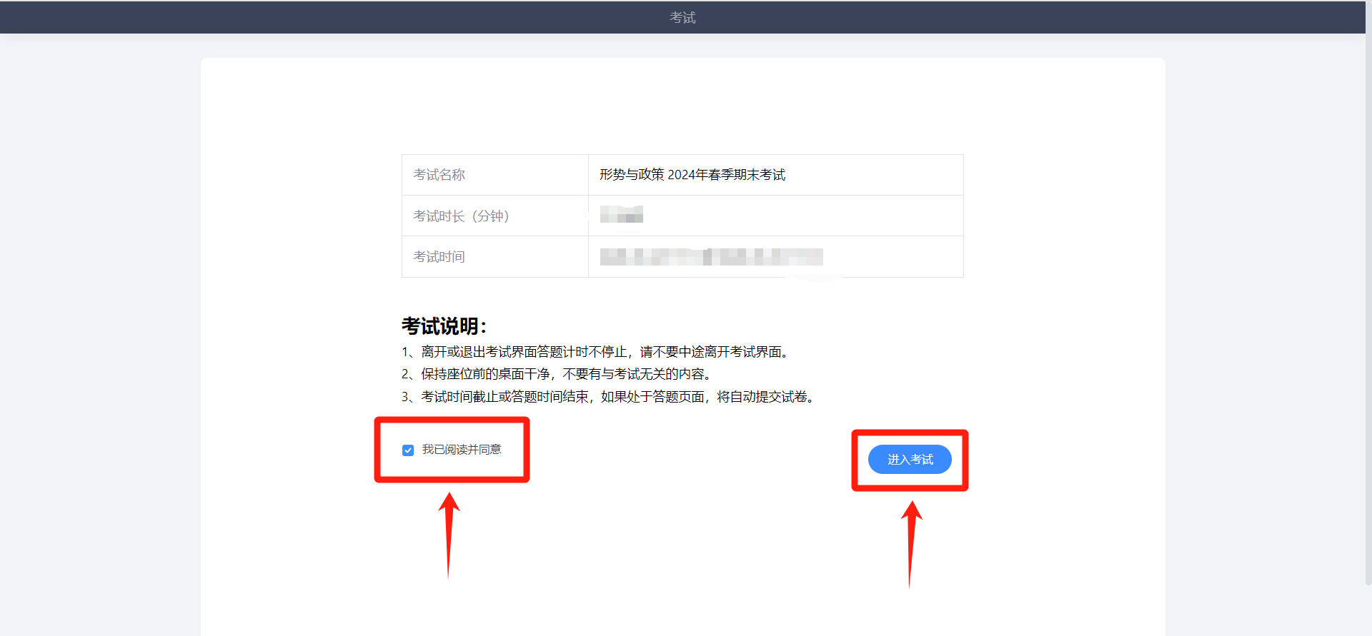

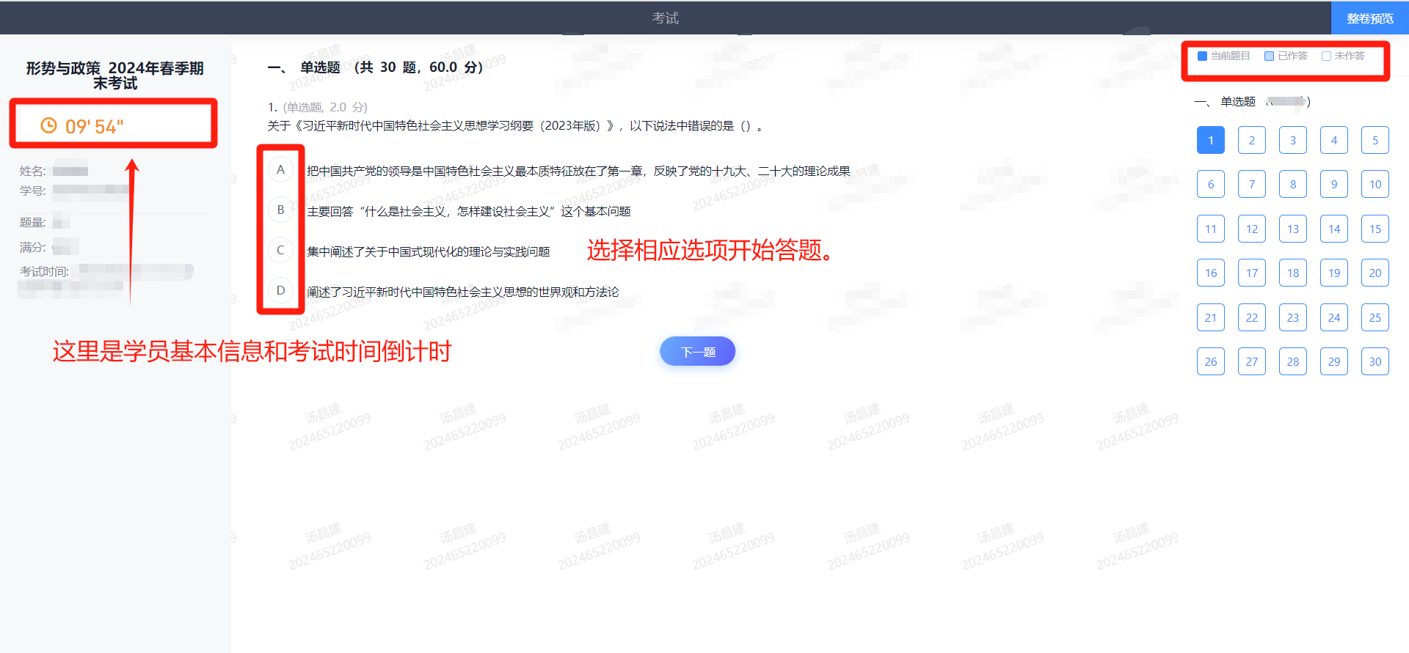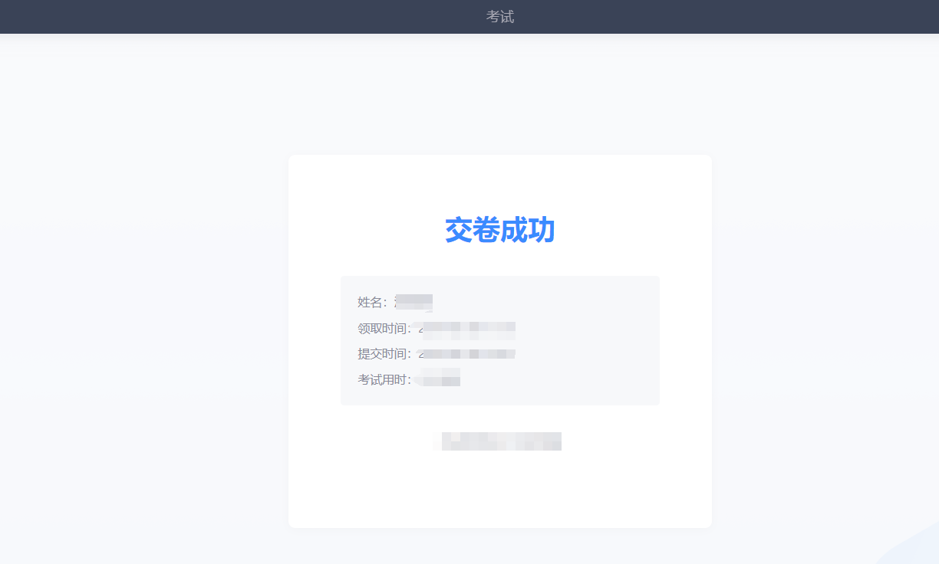

## 移动端

## 1.登录

第一步：下载学习通app ，扫码下载或者搜索学习通下载。



第二步：打开app，点击【登录/注册】，选择【手机验证码登录】，使用本人手机号绑定，验证成功后，可使用手机号登录系统。



第三步：查看是否为本人姓名。若不是，点击头像处，点击【姓名】，选择【非本人姓名】，点击【解绑】，设置密码，填写学校id【251097】，之后输入学号和姓名即可。





登陆账号成功后，点击【我】-【设置】-【账号管理】-【绑定单位】-【添加单位】-输入【251097】-下一步输入【学号】-【确定】-左滑四川城市职业学院成教综合管理平台，设置为显示单位。

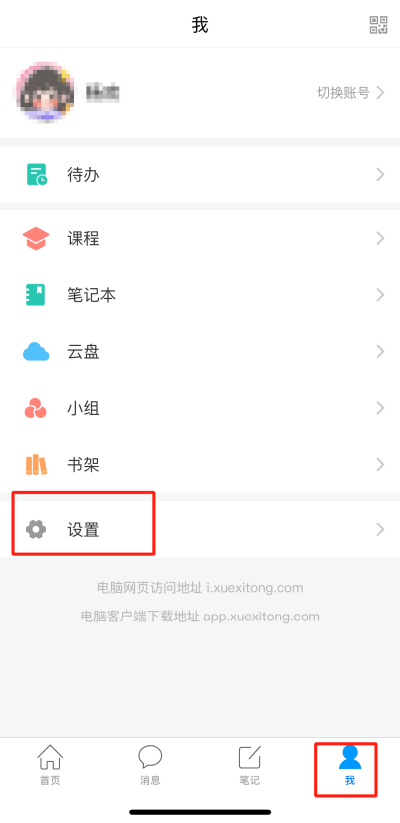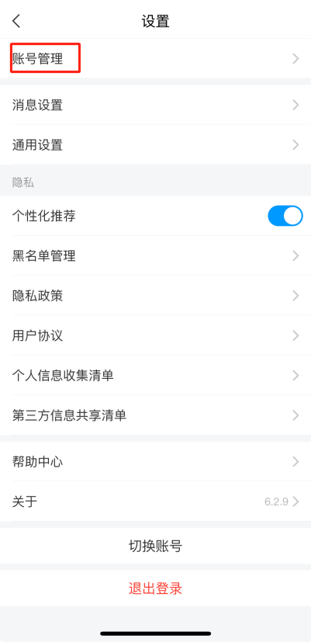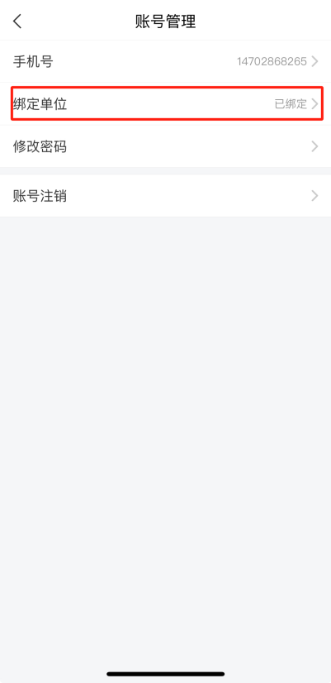

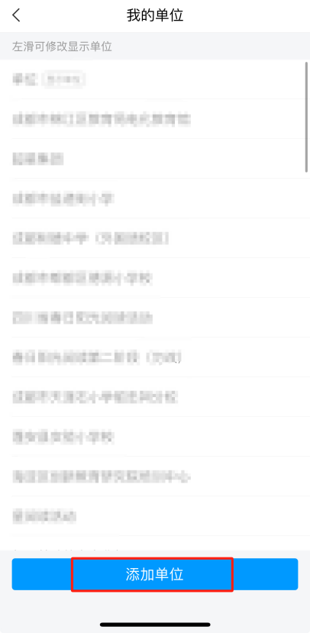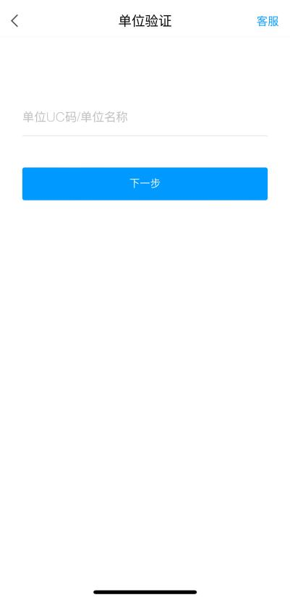

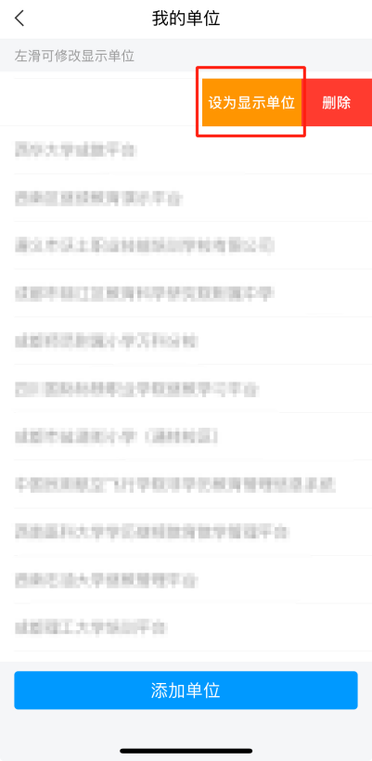

## 2.课程学习

手机登录后，点击【我】进入移动端首页面，在“课程”中可查看到自己所选的课程，点击进入课程，点击章节即可进入学习页面，学习完成后章节任务点均显示绿色。

